REGENERACIÓN DE PLANTAS DE Agave marmorata Roezl, VÍA EMBRIOGÉNESIS SOMÁTICA
REGENERATION OF Agave marmorata Roezl PLANTS, BY SOMATIC EMBRIOGENESIS

Carlos Alvarez-Aragónª, Amaury Martín Arzate-Fernández*ª, Sandra Yarenssy Martínez-Martínezª y Irene Martínez-Velascoª
ªUniversidad Autónoma del Estado de México, Facultad de Ciencias Agrícolas, Km 11.5 Carretera Toluca-Ixtlahuaca, 50200, Toluca, Estado de México, México.
*Autor para correspondencia (amaury1963@yahoo.com.mx)
RESUMEN
Agave marmorata Roezl es una planta monocotiledónea de la familia de las Asparagaceae, la importancia de esta especie radica principalmente en la elaboración de la bebida alcohólica llamada mezcal. Se propaga por semillas y estolones (hijuelos), y es uno de los agaves que tiene una de las etapas de maduración más longeva de todas las especies de agaves mezcaleros, ya que puede prolongarse hasta 35 años en forma silvestre, por lo cual su reproducción es lenta provocando la reducción significativa de las poblaciones de este agave en su habitad nativo. Por lo tanto, se deben utilizar métodos de propagación alternativos y eficientes que aseguren la permanencia del recurso.
La biotecnología, en particular las técnicas de cultivo de tejidos vegetales, representa una alternativa viable para la propagación de esta especie, así la embriogénesis somática es considerada una poderosa herramienta biotecnológica para la regeneración y mejoramiento genético de plantas. A la fecha, no hay reportes previos sobre la propagación de A. marmorata vía embriogénesis somática. Por ello, el objetivo del presente trabajo fue regenerar plantas de A. marmorata Roezl, vía embriogénesis somática. La inducción de callo se obtuvo a partir de semillas maduras establecidas en MS (Murashige y Skoog, 1962) al 25 %, suplementados con vitaminas L2 (Phillips y Collins, 1979), 5 mg L⁻¹ de 2,4-diclorofenoxiacético (2,4-D), 3 mg L⁻¹ de benciladenina (BA), 60 g L⁻¹ de sacarosa, 8 g L⁻¹ de agar y se ajustó a un pH de 5.7 ± 0.1. Los callos se seccionaron en pequeñas porciones con un peso aproximado de 0.25 g y se incubaron en un medio MS al 50 % de su concentración adicionado con 30 g L⁻¹ de sacarosa y 8 g L⁻¹ de agar y se sometieron a ocho concentraciones de dos reguladores de crecimiento vegetal (RCV), BA (0.0, 2.0, 6.0 y 10 mg L⁻¹) y 2,4-D (0.0 y 5 mg L⁻¹), solos o combinados, dando un total de ocho tratamientos. Aquellos explantes que respondieron a la formación de estructuras embriogénicas se subcultivaron a un medio con dos RCV, de forma independiente, (0.1 mg L⁻¹ de 2,4-D y 3 mg L⁻¹ de AG₃) a dos condiciones de cultivo (luz y oscuridad). La mejor respuesta se observó a los 120 días después de iniciado el cultivo (ddic) en el tratamiento cinco con 0.1 mg L⁻¹ de 2,4-D bajo condiciones de luz donde el pretratamiento fue con 10 mg L⁻¹ de BA, obteniendo 19.4 embriones somáticos por explante. Se logró la maduración de los embriones somáticos en el medio MS al 50% con 30 g L⁻¹ de sacarosa y 8 g L⁻¹ de agar, sin RCV. El 100 % de las plántulas regeneradas sobrevivieron y crecieron en condiciones bajo invernadero. Las variables evaluadas en este trabajo fueron: porcentaje de inducción de callo, porcentaje de expresión de estructuras embriogénicas, número de plántulas regeneradas de A. marmorata Roezl a los 255 ddic.
Palabras clave: Agave marmorata Roezl, embriogénesis somática, 2,4-diclorofenoxiacético, benciladenina.
SUMMARY
Agave marmorata Roezl is a monocot plant of the Asparagaceae family, the importance of this species lies mainly in the elaboration of the alcoholic beverage called mezcal. It is propagated by seeds and stolons (hijuelos), and is one of the agaves that has one of the longest maturation stages of all species of agave mezcaleros, since it can last up to 35 years in the wild, so its reproduction it is slow causing the significant reduction of the populations of this agave in their native habitat. Therefore, alternative and efficient propagation methods should be used to ensure the permanence of the resource. Biotechnology, in particular plant tissue culture techniques, represents a viable alternative for the propagation of this species, so somatic embryogenesis is considered a powerful biotechnological tool for the regeneration and genetic improvement of plants. To date, there are no previous reports on the spread of A. marmorata via somatic embryogenesis. Therefore, the objective of this work was to regenerate A. marmorata Roezl plants, via somatic embryogenesis. Callus induction was obtained from mature seeds established in MS (Murashige and Skoog, 1962) at 25%, supplemented with vitamins L2 (Phillips and Collins, 1979), 5 mg L⁻¹ of 2,4-dichlorophenoxyacetic (2 , 4-D), 3 mg L⁻¹ benzyladenine (BA), 60 g L⁻¹ sucrose, 8 g L⁻¹ agar and adjusted to a pH of 5.7 ± 0.1. The calluses were sectioned in small portions with an approximate weight of 0.25 g and incubated in an MS medium at 50% of their concentration added with 30 g L⁻¹ sucrose and 8 g L⁻¹ agar and subjected to eight concentrations of two plant growth regulators (RCV), BA (0.0, 2.0, 6.0 and 10 mg L⁻¹) and 2,4-D (0.0 and 5 mg L⁻¹), alone or in combination, giving a total of eight treatments. Those explants that responded to the formation of embryogenic structures were subcultured to a medium with two RCV, independently (0.1 mg L⁻¹ of 2,4-D and 3 mg L⁻¹ of AG₃) at two culture conditions (light and darkness). The best response was observed 120 days after the start of the culture (ddic) in treatment five with 0.1 mg L⁻¹ of 2,4-D under light conditions where the pretreatment was with 10 mg L⁻¹ of BA, obtaining 19.4 somatic embryos per explant. Maturation of the somatic embryos in the 50% MS medium was achieved with 30 g L⁻¹ sucrose and 8 g L⁻¹ agar, without RCV. 100% of the regenerated seedlings survived and grew under greenhouse conditions. The variables evaluated in this work were: percentage of callus induction, percentage of expression of embryogenic structures, number of regenerated seedlings of A. marmorata Roezl at 255 ddic.

Index words: Agave Marmorata Roezl, somatic embryogenesis, 2,4-dichlorophenoxia-cetic acid, 6-benzyladenine.
INTRODUCCIÓN
Entre las plantas más representativas del paisaje mexicano, en especial de las zonas áridas y semiáridas de México, están los agaves o magueyes, considerados especies clave en esas regiones, tanto por su abundancia como por la cantidad de recursos que proporcionan a otros organismos. De sus aproximadamente 200 especies, 150 de estos se encuentran en México representando el 75% a nivel mundial (García-Mendoza, 2007).
El Agave es quizás la planta con mayor utilización y aprovechamiento a nivel mundial. De la planta se pueden obtener bebidas alcohólicas (tequila y mezcal) y fermentadas (pulque), alimentos, forraje para rumiantes, fibras, material de construcción, papel y productos terapéuticos, entre otros (Méndez-Gallegos et al., 2011).

De acuerdo con el Consejo Regulador del Mezcal (2018), el mezcal alcanzó una producción superior a los 5 millones de litros, siendo Oaxaca el mayor productor de esta bebida con el 92.3 %, generando 19,000 empleos directos y más de 85,000 empleos indirectos lo cual ha permitido que disminuya la migración. La importancia de la industria del mezcal en la economía es sin duda significativa tanto en términos de su contribución al Producto Interno Bruto (PIB) manufacturero como en términos de generación de empleos y de divisas (Ramales y Ortiz, 2009).

La creciente demanda de materia prima para abastecer la producción de mezcal ha generado la sobreexplotación de las especies de agaves silvestres teniendo graves afectaciones a los ecosistemas. De la misma forma, las especies domesticadas son el blanco de plagas y enfermedades que merman considerablemente los cultivos.
El mezcal puede elaborarse aproximadamente con 14 distintos tipos de Agave, como es el caso de agave Tepeztate (Agave marmorata Roezl), su nombre se deriva del vocablo “Tepetl” que en náhuatl significa montaña o monte, haciendo referencia a los lugares donde se le puede encontrar que generalmente es en acantilados. Al ser un agave endémico y específicamente de Oaxaca, se encuentran en selvas bajas y matorrales de la Sierra Madre del Sur, desde el extremo oriental del Balsas hasta el Istmo de Tehuantepec. Es uno de los agaves que tienen la etapa de maduración más longeva de todas las especies de agaves mezcaleros, ya que puede prolongarse hasta 35 años en forma silvestre y el gusto por las flores, en caso de ser cortadas antes del trabajo de los polinizadores complicaría la reproducción. Lo mismo ocurre cuando se cortan los ejemplares antes de que quioten y puedan aprovecharse sus semillas (Nogales, 2017).
Por lo tanto, se requieren acciones que aseguren la permanencia del recurso y permitan la planeación de áreas para su aprovechamiento sustentable (Domínguez et al., 2008).

La biotecnología vegetal puede ser una alternativa para subsanar lo relativo al esquema de propagación a gran escala, así la embriogénesis somática (ES) es considerada una poderosa herramienta biotecnológica para la regeneración y mejoramiento genético de plantas, ya que puede ser inducida en forma directa sobre el explante o indirectamente a partir de callo, siguiendo un patrón de desarrollo similar al de un embrión de origen cigótico (Arzate-Fernández y Mejía-Franco, 2011).

La ES es la formación de un embrión a partir de una célula o grupo de células no sexuales. Son estructuras bipolares con un eje radial apical que no poseen conexión vascular con el tejido madre, el cual es capaz de crecer y formar individuos totalmente normales (Litz, et al., 1991). Los embriones somáticos se pueden obtener de células vegetativas, de tejidos reproductivos, de embriones cigóticos o de callos producidos de cualquiera de las partes de las plantas (Copeland y McDonald, 1995). La ES ha surgido como una nueva vía de propagación y constituye una herramienta de trabajo para la conservación in vitro de germoplasma (Griga, 2000) y el mejoramiento genético (Das et al., 2002). Este método, teóricamente, es el más eficiente para la producción masiva de plantas in vitro debido a la naturaleza bipolar del embrión, la posibilidad de ser automatizado todo el proceso productivo, los altos coeficientes de multiplicación en cortos períodos de tiempo y la posibilidad de encapsular estas estructuras y obtener semillas artificiales (Freire-Seijo, 2003; Arzate-Fernández et al., 2016).

Sus desventajas radican en el desconocimiento que existe sobre los parámetros que regulan este proceso, siendo aún limitado el número de especies en los cuales se describe una ES eficiente que permita un uso productivo del método (Yeung et al., 1996). De esta forma, los objetivos del presente trabajo fueron: a) evaluar el efecto de cuatro concentraciones de 6-benciladenina (BA) y dos de ácido 2,4-diclorofenoxiacetico (2,4-D) en la inducción de estructuras embriogénicas; b) evaluar el efecto de las condiciones de cultivo (luz y oscuridad) y el efecto del ácido 2,4-diclorofenoxiacetico (2,4-D) y ácido giberélico (AG₃) de forma independiente en la maduración de estructuras embriogénicas; y c) aclimatar a condiciones ex vitro las plantas de Agave marmorata Roezl, regeneradas en el laboratorio mediante el proceso de embriogénesis somática.

MATERIALES Y MÉTODOS

Material biológico experimental

Se utilizaron semillas maduras de Agave marmorata Roezl (Am), donadas por el Centro Regional Universitario Sur Oaxaca, Programa Maguey-Mezcal, de la Universidad Autónoma de Chapingo (UACh).

Desinfección de las semillas

Las semillas de Am fueron sumergidas en una solución jabonosa, adicionando unas gotas de Tween® 20, posteriormente se enjuagaron a chorro de agua corriente por 15 minutos, enseguida fueron trasladadas a una campana de flujo laminar para trabajar de manera aséptica donde se sumergieron en etanol al 70% durante un minuto, después en una solución de hipoclorito de sodio al 1% por 15 minutos, en constante agitación, finalmente se enjuagaron tres veces con agua destilada esterilizada y se dejaron estratificar por 24 h a 4-6°C.

Embriogénesis somática

En el presente trabajo, la obtención de embriones somáticos se llevó a cabo en cuatro etapas, a saber:

Etapa 1. Inducción de callo embriogénico

La siembra del material biológico experimental se llevó a cabo en cajas petri, colocando 10 semillas por caja. Las semillas se establecieron en un medio de cultivo para la formación de callo (MI), que consistió en sales MS (Murashige y Skoog, 1962) al 25 %, suplementados con vitaminas L2 (Phillips y Collins, 1979), 5 mg L⁻¹ de 2,4-diclorofenoxiacético (2,4-D), 3 mg L⁻¹ de benciladenina (BA), 60 g L⁻¹ de sacarosa y 8 g L⁻¹ de agar, fueron incubadas en completa oscuridad. El pH del medio de cultivo se ajustó a 5.7 ± 0.1 con NaOH o HCl 1.0 N, antes de adicionar el agar, y después se esterilizó a una temperatura de 121°C y a 1.1 Kg cm⁻² de presión por 20 minutos. Los cultivos fueron incubados a una temperatura de 25°C por 60 días (d).
Posteriormente para inducir callo embriogénico, los callos obtenidos previamente se seccionaron en porciones de un peso aproximado de 0.25 g y se transfirieron a un medio de cultivo MS al 50 %, enriquecido con 30 g L⁻¹ de sacarosa, 8 g L⁻¹ de agar. Se evaluó el efecto de dos reguladores de crecimiento vegetal (RCV), los cuales consistieron en cuatro concentraciones de la citoquinina BA (0.0, 2.0, 6.0 y 10 mg L⁻¹) y dos concentración de auxina 2,4-D (0.0 y 5 mg L⁻¹), solos y/o combinados, dando un total de ocho tratamientos con seis repeticiones por tratamiento y seis secciones de callo en cada tratamiento: como testigos se consideraron los tratamientos sin RCV. Todos los tratamientos fueron expuestos a condiciones de luz provista por lámparas de luz blanca fluorescentes (33 µmol m⁻²s⁻¹) e incubados a 25 ± 1°C por 30 d.

Etapa 2. Maduración de embriones somáticos

Para la fase de maduración de embriones somáticos, se usaron aquellos explantes de cuyos tratamientos se logró inducir callo embriogénico. Así, los callos embriogénicos se transfirieron a medio MS al 50%, con 30 g L⁻¹ de sacarosa y gelificado con 8 g L⁻¹ de agar donde se evaluaron dos RCV de forma independiente y consistió en: 0.1 mg L⁻¹ de 2,4-D y 3 mg L⁻¹ de AG₃, en condiciones de iluminación y oscuridad completa, por 30 d.

Etapa 3. Germinación

Los embriones somáticos en fase escutelar se transfirieron a un medio MS al 50%, enriquecido con 30 g L⁻¹ sacarosa, 8 g L⁻¹ de agar y libre de RCV a fin de promover su germinación y así lograr la regeneración de plántulas. Todas las plántulas regeneradas se colocaron en condiciones de luz por 30 d.

Etapa 4. Aclimatación de plantas a condiciones ex vitro

Las plántulas de Am regeneradas in vitro, vía ES, fueron lavadas con agua corriente para eliminar todo residuo de agar y se transfirieron a charolas con cilindros de espuma fenólica de 22 mm x 36 mm, se colocaron en un sistema de raíz flotante con solución nutritiva (Hydro solutions, distribuido por GrowCare). Durante la tercera semana las plántulas fueron colocadas en un microtunel de polietileno, y posteriormente el 50 % de estas, cada una fue transferida a un vaso de plástico de 300 ml de capacidad con tepojal, como sustrato, con partículas de aproximadamente 2.5 mm de diámetro y se colocaron en un sistema semi-hidropónico con una frecuencia de riego de 3 minutos en la mañana los lunes, miércoles, viernes y 3 minutos en la tarde los martes, jueves, sábados y el otro 50 % de las plántulas, cada una se estableció en bolsas negras de polietileno de 10 x 15 cm, en un sustrato compuesto por tierra agrícola y agrolita (1:1), con el fin de evaluar en que condición de cultivo lograban un mejor desarrollo.

Análisis histológico
A fin de corroborar el origen celular de los embriones somáticos se realizó un análisis histológico, el cual consistió en tomar muestras de callo embriogénico, con la metodología propuesta por Sass (1958). Se hicieron cortes transversales (10 µm) del callo embriogénico. Los cortes histológicos fueron montados en resina sintética y analizado bajo un microscopio óptico compuesto Axioskop 2 (Zeiss®) acoplado a un sistema de captura digital de imágenes AxioCam MRc5.

Variables evaluadas

Las variables evaluadas fueron las siguientes:

Porcentaje de expresión de estructuras embriogénicas: ([Número de explantes con respuesta]* [100]/ 6 = % de expresión de estructuras embriogénicas).

Promedio de embriones somáticos formados por explante: Se contaron los embriones en estado escutelar a los 120 ddic por cada explante con ayuda de un microscopio estereoscópico y se dividieron entre el número de explantes que respondieron favorablemente.

Porciento de las plántulas aclimatadas: Se aplicó una regla de tres ([Número de plántulas sobrevivientes] *[100]/Número total de plántulas aclimatadas a condiciones ex vitro=% de plántulas aclimatadas).

Análisis estadístico

Los datos obtenidos sobre el número de embriones somáticos inducidos por explante se sometieron a un análisis de varianza con ayuda del software Stathgraphics versión 5.0 y en donde hubo diferencias significativas entre los tratamientos evaluados se realizó una prueba de comparación de medias de (LSD) con un nivel de significancia del 95%.

RESULTADOS Y DISCUSIÓN
Embriogénesis somática

Etapa 1. Inducción de callo embriogénico
Reportes previos han señalado el papel que juegan las auxinas y citoquininas en la formación de callo, así como su concentración en diferentes variedades de agave. Por ejemplo, Groenewald et al. (1977) lograron aumentar la tasa de formación de callo en especies de Agave al incrementar el nivel de 2,4-D en presencia de cinetina, mientras que en A. angustifolia (Arzate-Fernández y Mejía-Franco, 2011), en A. victoria-reginae (Martínez-Palacios et al., 2003), en A. fourcroydes (Robert et al., 1987) y en otras plantas monocotiledóneas (Li et al.,2006), las bajas concentraciones de citoquininas en el medio de cultivo, particularmente BA, favorecieron la formación y crecimiento del callo. En el presente trabajo la emergencia del embrión cigótico inicio a los 5 ddic (Figura 1A). La desdiferenciación de los embriones cigóticos inició con la formación de callo a los 9 ddic (Figura 1B), así mismo las masas callosas obtenidas presentaron un diámetro de 10 y 20 mm con un peso de 0.5 g a los 60 ddic (Figura 1C), destacando que el 100 % de los explantes respondieron favorablemente al tratamiento.

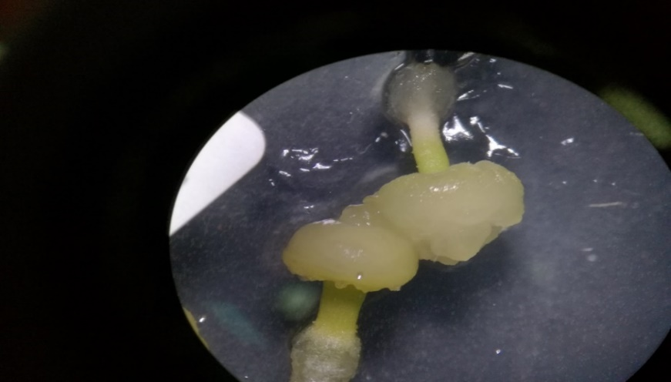
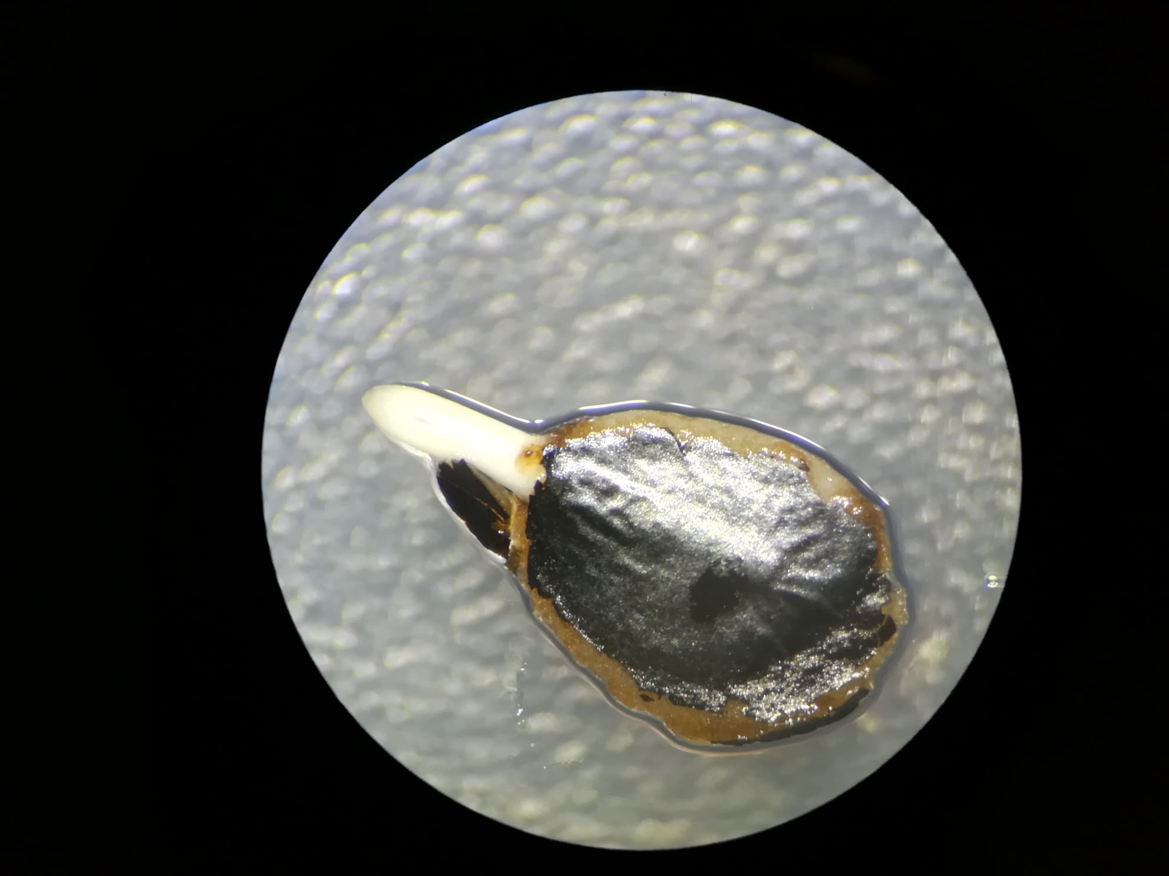
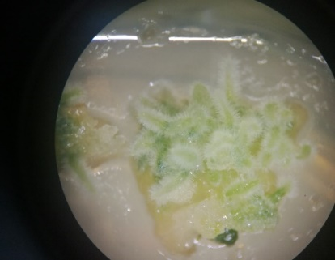
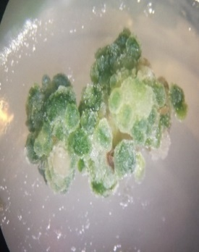
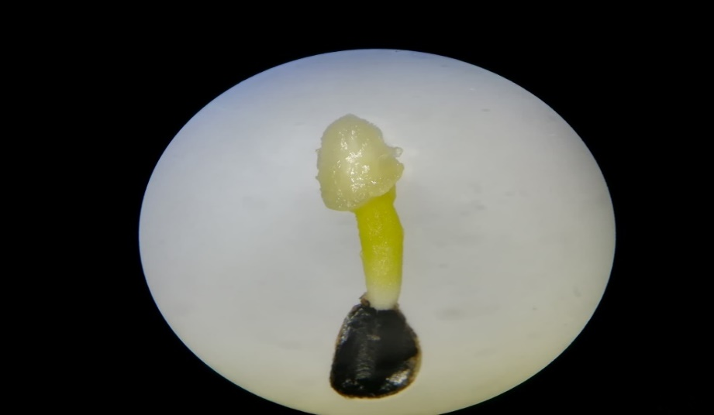
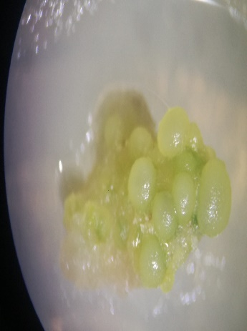
En aquellos tratamientos para la inducción de callos embriogénicos, se observó que en seis de los ocho tratamientos evaluados hubo una respuesta de un 100 %. Se sabe que las hormonas desempeñan un papel importante en el control en la respuesta morfogenética de los cultivos in vitro. Dado a esto, los tratamientos sin reguladores de crecimiento vegetal y los que contenían 2.0 mg L⁻¹ de BA (Figura 1D) formaron estructuras rizogénicas a los 75 ddic. Mientras los tratamientos donde se usaron altas concentraciones de BA (6.0 y 10.0 mg L⁻¹) comenzaron a formarse directamente de la superficie del callo estructuras globulares semicompactas, friables de una coloración verdosa a los 80 ddic (Figura 1E). Esta coloración se le puede atribuir al efecto de las altas concentraciones de citoquininas que mejoran la síntesis de clorofila en las plantas (George, 1993; Zaffari et al., 1998). De igual manera se ha reportado que el uso de altas concentraciones de citoquininas ha provocado la inducción de estructuras embriogénicas como es el caso de palma aceitera (Sidky y Zaid, 2011) y A. sisalana (Das,1992; Nikam, et al., 2003), debido a que los efectos de las citoquininas en las plantas están relacionados principalmente en la capacidad de estimular la división y la diferenciación celular (Jordan y Casaretto, 2006). Mientras que los tratamientos en combinación con 2,4-D y BA (5.0 + 6.0 y 5.0 +10.0 mg L⁻¹, respectivamente), formaron estructuras nodulares muy pronunciadas de un color distintivo a los obtenidos con altas concentraciones de citoquininas. En este caso, las estructuras globulares no produjeron clorofila y presentaron un color cremoso perlado (Figura 1F), observándose en el 100 % de los explantes a los 80 ddic. Santos-Cameiro (2014) menciona que las auxinas son capaces de iniciar la división celular y controlar los procesos de crecimiento y alargamiento celular. El 2,4-D tiene un efecto sobre el metabolismo del ARN, induciendo la transcripción de ARN mensajero capaz de codificar proteínas de crecimiento que pueden incluir la proliferación celular desordenada, sin embargo, la inclusión de citoquininas en el medio de cultivo permite formar callos en varias especies vegetales, aunque principalmente induce que la región meristemática multicelular se diferencie en estructuras organizadas (Freire-Seijo, 2003).
C

A

D

E

B

F

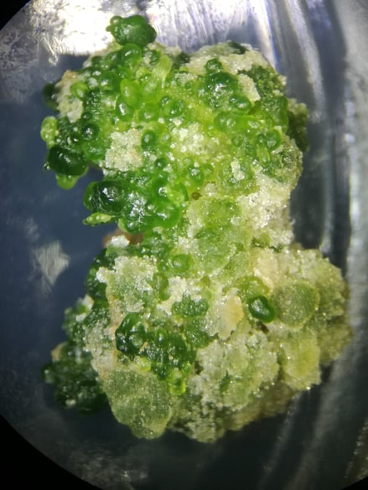
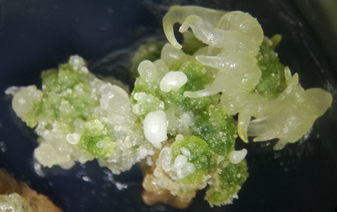
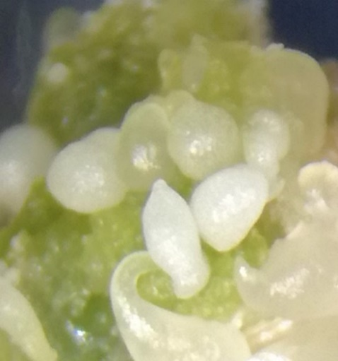
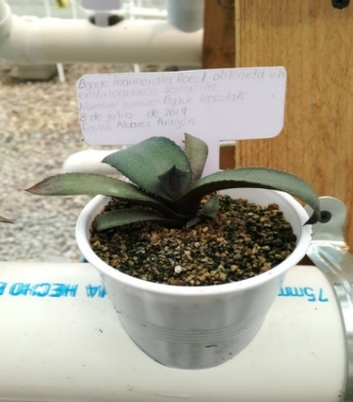
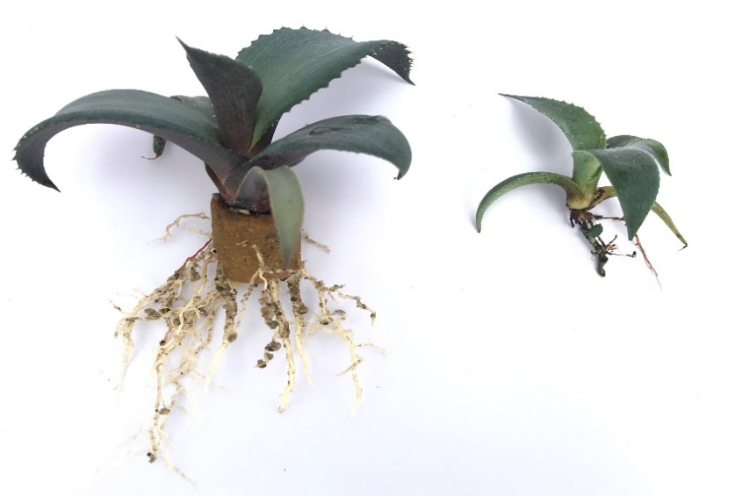
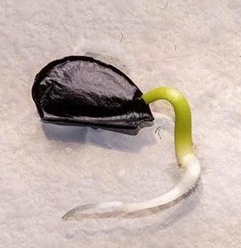
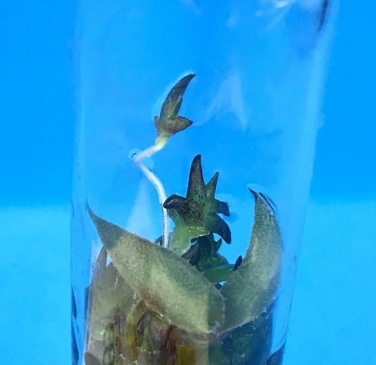
G

H

I

L

M

K

c

r

cu

h

r

J

cu

Figura 1. Embriogénesis somática en Agave marmorata Roezl y adaptación de plántulas regeneradas. (A) Embrión cigótico emergiendo de la semilla a los 5 ddic (flecha); barra=1 mm. (B) Desdiferenciación celular del embrión cigótico a los 9 ddic (flecha); barra=0.5 cm. (C) Masas callosas a los 60 ddic (fechas) en el medio de cultivo para la inducción de callo (MI); barra=0.5 cm. (D) Callo con numerosas raíces (flechas) a partir de los 75 ddic en el tratamiento con 2.0 mg L⁻¹ de BA; barra=1 cm. (E) Callo con estructuras nodulares compactas de aspecto friable y de color verde (flechas) a partir de los 80 ddic en el tratamiento con 10 mg L⁻¹ de BA; barra=0.5 cm. (F) Callo con estructuras nodulares muy pronunciadas de un color amarillo perlado (flechas) a partir de los 80 ddic en los tratamientos con 5.0 mg L⁻¹ de 2,4-D + 10 mg L⁻¹ de BA; barra=0.5 cm. (G) Embriones somáticos en estado globular a los 105 ddic (flechas) con 0.1 mg L⁻¹ de 2,4-D, y con un pretratamiento de 10 mg L⁻¹ de BA bajo condiciones de luz; barra=0.5 cm. (H) Embriones somáticos en estado globular y escutelar a los 105 ddic bajo condiciones de oscuridad en el medio con 3 mg L⁻¹ de AG₃ y con el pretratamiento de 10 mg L⁻¹ de BA; barra = 0.5 cm. (I) Embrión en estado escutelar a los 105 ddic (flecha); barra= 1 mm. (J) Embrión somático germinando suspendido debido a la fuerza que ejerce la raíz sobre el conglomerado de otros embriones somáticos en el medio de cultivo, a diferencia de una plántula que derive de un explante esta se mantendría unida y en consecuencia no le permitirá suspenderse además se puede observar una única raíz y la parte apical característico de la bipolaridad de un embrión somático; barra=1 cm. h hoja; r raíz cu cuello. (K) Embrión cigótico germinando, nótese la presencia de la zona del cuello que conecta a la raíz y su cotiledón mostrando la bipolaridad del embrión comparándolo con la Figura 1J; barra=1 mm. c cotiledon; r raíz cu cuello. (L) Comparación entre una plántula desarrollada en sistema semi-hidropónico (izquierda) mostrando un buen desarrollo radicular y una desarrollada en un sustrato compuesto por tierra agrícola y agrolita (1:1) mostrando una sistema radicular pobre (derecha) a los 255 ddic notese la diferencia en el tamaño de la planta; barra= 2 cm. (M) Aspecto de una plántula de Agave marmorata Roezl adaptada a los 255 ddic en el sistema hidropónico regenerada vía ES; barra = 1.5 cm.
Etapa 2. Maduración de embriones somáticos
Los procesos embriogénicos son afectados por una serie de factores como los físicos (luz y temperatura), químicos (nutrientes y reguladores del crecimiento) y biológicos (fisiológicos y genéticos) (Feher et al., 2003) siendo específicos para cada especie, variedad o incluso línea genética (Monja-Mio y Robert, 2013). Como se puede observar en la Tabla 1, la ES se vio afectada por las altas concentraciones de BA, obteniendo embriones somáticos solo en los tratamientos que fueron pretratados con una alta concentración de esta citoquinina, los embriones somáticos se observaron fácilmente sobre la superficie de los callos, tanto en condiciones de luz como en oscuridad, ya que difieren considerablemente de color y forma con respecto en donde se generaron (Figura 1G y 1H). El tratamiento en donde se observó la tasa más alta de formación de embriones somáticos (19.4) fue con 0.1 mg L⁻¹ de 2,4-D bajo condiciones de luz y con un pretratamiento de 10 mg L⁻¹ de BA, mientras que el tratamiento número siete que consistió en la misma concentración del 2,4-D, pero bajo condiciones de oscuridad la capacidad de maduración disminuyó generando 2.2 embriones somáticos. Esto se puede deber a que las citoquininas y la luz pueden provocar respuestas morfogénicas y bioquímicas similares en una amplia gama de especies de plantas o interactuar de otro modo en el control de los procesos de desdiferenciación y rediferenciación in vitro (Ivanova et al., 1994; Thomas et al.,1997; Karnachukana-Guozdeva, 1998; Kintzios et al., 2000). Se ha reportado que altas concentraciones de citoquininas influye en un alto número de embriones somáticos en Agave tequilana (Portillo et al., 2007). En A. fourcroydes Lem (Monja-Mio y Robert, 2013) pretratamientos con altas dosis de BA en el medio indujo el doble de embriones, y en Coffea arabica (Papanastasiou et al., 2008) tratamientos previos en medio liquido con BA fue esencial para el inicio de la ES. Ha sido señalado que esto se puede deber a que la citoquinina incrementa la sensibilidad del tejido al estímulo de la auxina y en este incremento a la sensibilidad favorece la diferenciación celular. Ambos reguladores participan en la dinámica del ciclo celular, importante en el proceso de diferenciación y posterior desarrollo de embriones somáticos (Monsalve-Gonzales et al., 2005). Los tratamientos que se sometieron con 3.0 mg L⁻¹ de AG₃ bajo condiciones de oscuridad, formaron 15.2 embriones somáticos (Tabla 1), mientras que en luz no hubo una repuesta. Según lo reportado por Leszek (2003), AG₃ se sintetiza mejor en luz que en obscuridad. Siendo contraproducente con nuestros resultados, es evidente que el AG₃ y las condiciones de cultivo, no siempre responde de la misma forma a una misma familia de plantas, sino al tipo de especie y al tipo de explante utilizado. Por lo tanto, se sugiere que el AG₃ ayuda a la elongación celular de los embriones somáticos en su desarrollo. También ha sido señalado que una cantidad muy alta de AG₃ (25mg L⁻¹) en Crocus heuffelanus, ayuda a la regeneración de embriones somáticos (Demeter et al., 2010), así mismo en Yuca (Manihot esculenta) la adición de 1 mg L⁻¹ de AG₃ indujo la maduración de embriones somáticos utilizando yemas axilares como explante (Medero et al.,2000).

Tabla 1. Número de embriones somáticos obtenidos en los tratamientos de expresión en Agave marmorata Roezl.

Tabla 3. Numero de embriones somáticos obtenidos en los tratamientos de expresión de Agave marmorata Roezl
Tratamiento | Pretratamiento para la inducción de callo embriogénico  (mg L⁻¹) |  | Condiciones de cultivo | Maduración de embriones somáticos  (mg L⁻¹) |  | No. de ES*
Tratamiento | BA | 2,4-D | Condiciones de cultivo | AG₃ | 2,4-D | No. de ES*
1 | 6 | 0 | L | 0 | 0.1 | 3^{C}
2 | 6 | 0 | L | 3 | 0 | 0E
3 | 6 | 0 | O | 0 | 0.1 | 0E
4 | 6 | 0 | O | 3 | 0 | 0E
5 | 10 | 0 | L | 0 | 0.1 | 19.4^{A}
6 | 10 | 0 | L | 3 | 0 | 0E
7 | 10 | 0 | O | 0 | 0.1 | 2.2^{D}
8 | 10 | 0 | O | 3 | 0 | 15.2^{B}
9 | 0 | 5 | L | 0 | 0.1 | 0E
10 | 0 | 5 | L | 3 | 0 | 0E
11 | 0 | 5 | O | 0 | 0.1 | 0E
12 | 0 | 5 | O | 3 | 0 | 0E
13 | 2 | 5 | L | 0 | 0.1 | 0E
14 | 2 | 5 | L | 3 | 0 | 0E
15 | 2 | 5 | O | 0 | 0.1 | 0E
16 | 2 | 5 | O | 3 | 0 | 0E
17 | 6 | 5 | L | 0 | 0.1 | 0E
18 | 6 | 5 | L | 3 | 0 | 0E
19 | 6 | 5 | O | 0 | 0.1 | 0E
20 | 6 | 5 | O | 3 | 0 | 0E
21 | 10 | 5 | L | 0 | 0.1 | 0E
22 | 10 | 5 | L | 3 | 0 | 0E
23 | 10 | 5 | O | 0 | 0.1 | 0E
24 | 10 | 5 | O | 3 | 0 | 0E
*Letras iguales significa que no hay diferencia estadísticamente significativa (P<0.05).

Letras iguales significa que no hay estadísticamente diferencia significativa.

Etapa 3. Germinación
Los embriones somáticos en fase escutelar (Figura 1 I) obtenidos, fueron transferidos al medio de germinación descrito previamente, donde se logró un 100 % de germinación. La germinación inició con el desarrollo de la parte apical y posteriormente del sistema radicular; estas vitroplantas alcanzaron una altura de 3.5 a 3.7 cm a los 30 d (Figura 1J).

Etapa 4. Aclimatación de plantas regeneradas por ES
El porciento de plántulas aclimatadas se llevó a cabo transfiriendo 80 plántulas de un tamaño de 3.7 cm con 4 hojas verdaderas y con una longitud de raíz de 3.5 cm a charolas con cilindros de espuma fenólica después de tres semanas de adaptación se contabilizo un 100% de sobrevivencia. De las 80 plántulas, 40 se pasaron a vasos de plástico de 300 ml de capacidad con tepojal fino con partículas de aproximadamente 2.5 mm de diámetro colocándolos en un sistema semi-hidropónico y las otras 40 plántulas se transfirieron a bolsas negras con una mezcla de sustrato de tierra agrícola y agrolita (1:1). Se observó que las plantas que fueron transferidas al sistema semi-hidropónico mostraron un mejor desarrollo con una altura hasta de 7 cm, presentando 6 hojas, un diámetro de tallo de 15 mm con 10 raíces de una longitud de 9.5 cm a los 255 ddic (Figura 1L). Mientras las que se transfirieron a bolsas negras alcanzaron una altura de 4.5 cm, formaron 4 hojas, un diámetro de tallo de 9 mm y 4 raíces de una longitud de 3.7 cm (Figura 1L) esto se debe que en el sistema semi-hidropónico las raíces de las plántulas están en mayor contacto con una solución nutritiva y equilibrada disuelta en agua con los elementos químicos esenciales para su desarrollo.
Análisis histológico
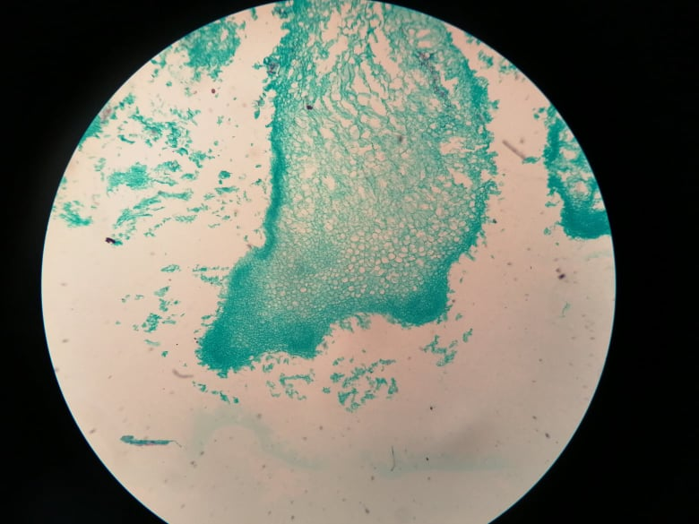
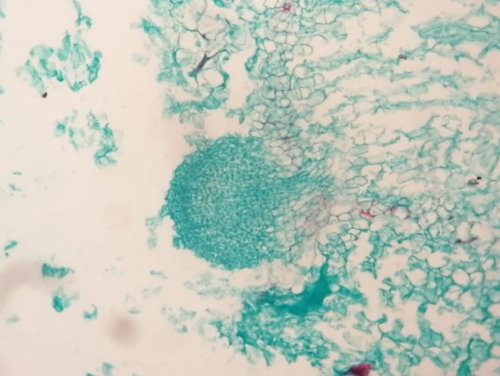
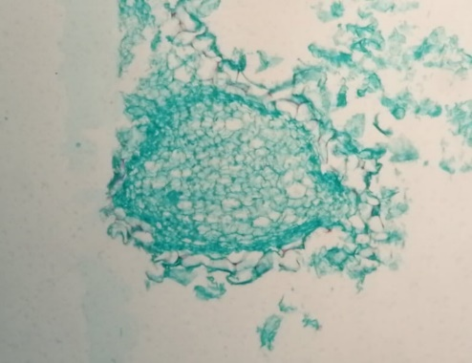
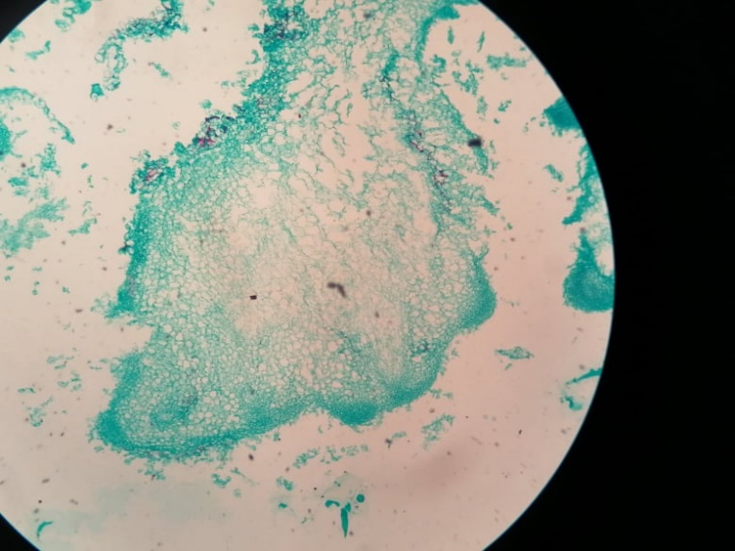
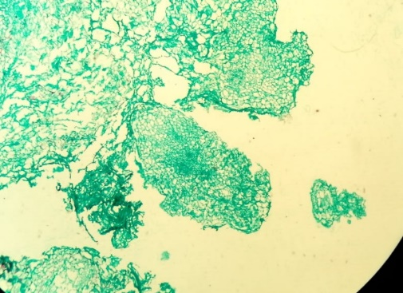
El estudio histológico sobre el origen de los embriones somáticos en A. marmorata Roezl mostro que los callos nodulares consistían en una masa de pequeñas células densas, formando grupos multicelulares dentro del callo y en la superficie del callo (Figura 2A y B). Estos grupos se organizaron para formar una estructura de forma globular considerada como un preembrión de origen multicelular (Figura 2C), que después permitió dar origen a un embrión somático. La aparición de grupo de células embriogénicas indica el origen multicelular del embrión, esto concuerda con lo reportado en Agave sisalana (Nikam et al., 2003), Agave veracruz (Tejavathi et al., 2007) encontrando grupos multicelulares que al organizarse dan origen a un embrión. Algunas referencias señalan el incuestionable origen unicelular de los embriones en varios cultivos (Street y Withers, 1974; Haccius, 1977), pero también ha quedado claro que el embrión puede tener un origen multicelular (Williams y Maheswaran, 1986). La masa proembriogénica de células formadas a partir de los grupos multicelulares tienen una orientación bipolar que carece de una conexión vascular con el tejido calloso (Figura 2E). El embrión formado en la superficie se mantiene unido al callo durante su iniciación, pero se desprende en etapas posteriores a su desarrollo (Figura 1I, 1J).
eg
p
vs
mr
ma
A

B

C

D

E

Figura 2. Estudio histológico del callo y estructuras embriogénicas de Agave marmorata Roezl. (A) Grupo de células embriogénicas (flechas) en la superficie del tejido calloso; barra=350 µM. (B) Grupo de células dando origen a estados globulares (flechas) en una etapa temprana; barra=350 µM. (C) Embrión globular de origen multicelular en una etapa avanzada (flecha); barra=200 µM. ( D) Embrión globular (eg) con vestigio del suspensor (flecha); barra=200 µM. (E) Embrión careciendo de una conexión vascular con el tejido calloso; barra=200 µM. p protodermo; eg embrión globular; vs vestigio de suspensor; ma meristemo apical; mr meristemo radical.
CONCLUSIONES

Fue posible la regeneración de plántulas de A. marmorata a partir de la formación de embriones somáticos. Los factores aquí evaluados fueron importantes en la inducción y expresión de estructuras embriogénicas de esta especie. El tratamiento en donde se obtuvo la tasa más alta de formación de embriones somáticos fue el cinco que consistió en 0.1 mg L⁻¹ de 2,4-D, bajo condiciones de luz y con un pretratamiento de 10 mg L⁻¹ de BA, obteniendo una media de 19.4 embriones somáticos en una sección de callo de aproximadamente 0.25 g. Todas las plántulas regeneradas se adaptaron a condiciones ex vitro, logrando una mayor respuesta en el desarrollo las que se sometieron al sistema semi-hidropónico,

BIBLIOGRAFIA
Arzate-Fernández, A. M., Mejía-Franco, R. 2011. Capacidad embriogénica de callos inducidos en ejes embrionarios cigóticos de Agave angustifolia Haw. Revista Fitotecnia Mexicana. 34 (2):101–106. URL: http://www.redalyc.org/html/610/61018842004/

Arzate-Fernández, A. M., Piña-Escutia, J. L., Norman-Mondragón, T. H., Reyes-Díaz, J. I., Guevara-Suárez, K. L., Vázquez-García, L. M. 2016. Regeneración de agave mezcalero (Agave angustifolia HAW.) a partir de embriones somáticos encapsulados. Revista Fitotecnia Mexicana. 39 (4): 359-366. URL: https://www.redalyc.org/articulo.oa?id=61049142004

Consejo regulador del mezcal. 2018. Informe estadístico 2018. URL: http://www.crm.org.mx/PDF/INF_ACTIVIDADES/INFORME2018.pdf. Fecha de consulta: 19 de septiembre de 2019.
Copeland, L., McDonald, M. 1995. Principles of Seed Science and Technology. Chapman & Hall. New York. 3ª edition pp.400-409.
Das, D., Reddy, M., Upadhyaya, K., Sopory, S. K. 2002. An efficient leaf-dise culture method for the regeneration via somatic embryogenesis and transformation of grape (Vitis vinifera L.). Plant Cell Rep. 20: 999-1005. DOI: https://doi.org/10.1007/s00299-002-0441-4

Das, T. 1992. Micropropagation of Agave sisalana. Plant Cell, Tissue and Organ Culture. 31:253–255. DOI:10.1007/BF00036233.

Demeter, Z., Suranyi, G., Attila, M. V., Sramko, G., Beyer, D., Kónya, Z., Vasas, G., Hamvas, M. M., Máth, C. 2010. Somatic embryogenesis and regeneration from shoot primordia of Crocus heuffelianus. Plant Cell, Tissue and Organ Culture. 100:349–353. DOI: https://doi.org/10.1007/s11240-009-9645-4

Domínguez-Rosales, M. S., González-Jimenez, M. L., Rosales- Gomez, C., Quiñones-Valles, C., Diaz-Leon, S. B., Mireles-Ordaz, S. J., Molphe-Balch, E. P. 2008. El cultivo in vitro como herramienta para el aprovechamiento, mejoramiento y conservación de especies del género Agave. Investigación y Ciencia, 41:53-62. URL: https://www.redalyc.org/pdf/674/67404109.pdf . Fecha de consulta: 20 de octubre de 2019.

Fehér, A., Pasternak, T. P., Dudits, D. 2003. Transition of somatic plant cells to an embryogenic state. Plant Cell, Tissue and Organ Culture. 74:201–228. URL: https://link.springer.com/article/10.1023%2FA%3A1024033216561

Freire-Seijo, M. 2003. Aspectos básicos de la embriogénesis somática. Instituto de Biología de las Plantas. Universidad Central “Marta Abreu” de las Villas, Cuba. Biotecnología Vegetal. Vol. 3, No. 4: 195-209. URL: https://revista.ibp.co.cu/index.php/BV/article/viewFile/263/237. Fecha de consulta: 15 de octubre de 2019.

García-Mendoza, A. 2007. Los Agaves de México. Jardín Botánico, Instituto de Biología. Universidad Nacional Autónoma de México. Ciencias (87): 14-23.23. URL: https://www.redalyc.org/pdf/644/64408704.pdf. Fecha de consulta: 10 de octubre de 2019.

George, E. F. 1993. Plant propagation by tissue culture. 2nd ed., London, Exegetics Ltd. Edington, wilts, England, pp. 89-91.

Griga, M. 2000. Morphological alterations in sterile mutant of Pisum sativum obtained via somatic embryogenesis. Biologia Plantarum. 43 (2): 161-165. URL: https://link.springer.com/article/10.1023/A:1002751903877

Groenewald, E. G., Wessels, D.C. J., Koeleman, A. 1977. Callus formation and subsequent plant regeneration from seed tissue of an Agave species (Agavaceae). Zeitschrift für Pflanzenphysiologie Bd. 81:369-373. DOI: https://doi.org/10.1016/s0044-328x(77)80105-0
Haccius, B. 1977. Question of unicellular origin of nonzygotic embrios in callus cultures. Phytomorphology. 28: 74-81. URL: http://agris.fao.org/agris-search/search.do?recordID=US201302076787

Ivanova, A., Velcheva, M., Denchev, P., Atanassov, A., Van Onckelen, A. 1994. Endogenous hormone levels during direct somatic embryogenesis in Medicago falcata. Physiologia Plantarum. 92: 85-89. URL: file:///C:/Users/Carlos/Downloads/EndogenoushormoneIevelsduringdirectsomaticembryogenesisinMedicagofalcan.PDF

Jordan, M., Casaretto, J. 2006. Hormonas y Reguladores del Crecimiento: Auxinas, Giberelinas y Citocininas. URL: http://www.exa.unne.edu.ar/biologia/fisiologia.vegetal/Auxinasgiberelinasycitocininas.pdf. Fecha de consulta: 19 de septiembre de 2019.

Karnachuk, R. A., Gvozdeva, E. S. 1998. The effects of light on hormonal balance and morphogenesis in wheat embryo-derived cultured tissues. Russian Journal of Plant Physiology. 45 (2): 245-251.URL: https://www.researchgate.net/publication/288593326_The_effects_of_light_on_hormonal_balance_and_morphogenesis_in_wheat_embryo-derived_cultured_tissues

Kintzios, S., Drossopoulos, J., Shortsianitis, E., Peppes, D. 2000. Induction of somatic embryogenesis from young, fully expanded leaves of chilli pepper (Capsicum annuum L.): Effect of leaf position, illumination and explant pretreatment with high cytokinin concentrations. Scientia Horticulturae. 85:137–144. DOI: https://doi.org/10.1016/s0304-4238(99)00135-1.

Leszek, S. J, 2003. Reguladores de crecimiento, desarrollo y resistencia en plantas. Volumen 1, propiedades y acción. Universidad Autónoma Chapingo. 67-92

Li, R., Bruneau, A. H., Qu, R. 2006. Improved plant regeneration and in vitro somatic embryogenesis of St Augustinegrass [Stenotaphrum secundatum (Walt.) Kuntze]. Plant Breeding. 125:52–56. DOI: https://doi.org/10.1111/j.1439-0523.2006.01193.x.

Litz, Richard E.; Jarret, R.L. 1991. Regeneración de plantas en el cultivo de tejidos: Embriogénesis somática y organogénesis. In: Roca, William M.; Mroginski, Luis A. (eds.). Cultivo de tejidos en la agricultura: Fundamentos y aplicaciones. Centro Internacional de Agricultura Tropical (CIAT), Cali, CO. p. 143-172. URL: http://exa.unne.edu.ar/biologia/fisiologia.vegetal/Cultivo%20de%20Tejidos%20en%20la%20Agricultura/capitulo7_parte1.pdf

Martínez-Palacios, A., Ortega-Larrocea, M., Chávez, V., Bye, R. 2003. Somatic embryogenesis and organogenesis of Agave victoria-reginae: Considerations for its conservation. Plant Cell, Tissue and Organ Culture. 74:135–142. URL: https://link.springer.com/article/10.1023/A:1023933123131.

Medero, R.V., Borroto, N. C., Rodríguez, M. S., Gómez, K. R., López, T. J., García, G. M., J de la C V., Espinosa, L del S., Manuel, C. J., Martínez, M., Marlenys, T., Yadenys, T., Alvarez, M., García, J. 2000. Embriogénesis somática a partir de meristemos axilares en yuca. Biotecnología Vegetal. 1: 21-26.

Méndez-Gallegos, S. J., Rössel, D., Amante-Orozco, A., Talavera-Magaña, D., García-Herrera, J., Velez-Jiménez, A. 2011. Biocombustibles a base de nopal y maguey. Revista Salud Pública y Nutrición. Edición Especial No 5. 83-93.

Monja-Mio, K. M., Robert, M. L. 2013. Direct somatic embryogenesis of Agave fourcroydes Lem. through thin cell layer culture. In Vitro Cellular & Developmental Biology-Plant. 49:541–549. DOI: https://doi.org/10.1007/s11627-013-9535-7

Monsalve-Gonzáles, L. S., García-Rojas, C. Y., Sigarroa-Rieche, A. K. 2005. Obtención de embriones somáticos primarios de Theobroma cacao en clones de interés regional para el departamento Norte de Santander, Colombia. Revista Respuestas. 1: 21-28.

Murashige, T., Skoog, F. 1962. A revised medium for rapid growth and bio assays with tobacco tissue cultures.
Physiologia Plantarum. 15:473–497. DOI: https://doi.org/10.1111/j.1399-3054.1962.tb08052.x.
Nikam, T. D., Bansude, G. M., Aneesh Kumar, K. C. 2003. Somatic embryogenesis in sisal (Agave sisalana Perr. ex. Engelm). Plant Cell Rep. 22:188–194. DOI:10.1007/s00299-003-0675-9.

Nogales, L. 2017. Tepeztate, el maguey del monte. URL: https://mezcologia.mx/tepeztate/. Fecha de consulta: 19 de septiembre de 2019.

Papanastasiou, I., Soukouli, K., Moschopoulou, G., Kahia, J., Kintzios, S. 2008. Effect of liquid pulses with 6-benzyladenine on the induction of somatic embryogenesis from coffee (Coffea arabica L.) callus cultures. Plant Cell, Tissue and Organ Culture. 92:215–225. DOI: https://doi.org/10.1007/s11240-007-9326-0.

Phillips, G. C., Collins, G. B. 1979. In vitro tissues culture of selected legumes and plant regeneration from callus cultures of red clover. Crop Science, 19:59-64. DOI: https://doi.org/10.2135/cropsci1979.0011183x001900010014x.

Portillo, L., Santacruz-Ruvalcaba, F., Gutiérrez-Mora, A., Rodríguez-Garay, B. 2007. Somatic embryogenesis in Agave tequilana Weber cultivar azul. In Vitro Cellular & Developmental Biology-Plant. 43:569–575. DOI: 10.1007/s11627-007-9046-5

Ramales, O. C., Ortiz, B. G. 2009. El proceso de elaboración del mezcal y la importancia económica de la industria. Universidad Tecnológica de la Mixteca. URL: http://www.eumed.net/cursecon/ecolat/mx/2006/mcro-mezcal2.htm Fecha de consulta: 19 de septiembre de 2019.

Robert, M. L., Herrera, J. L., Contreras, F., Score, N. K. 1987. In vitro propagation of Agave fourcroydes Lem (Henequén). Plant Cell, Tissue and Organ Culture. 8:37– 48. DOI: 10.1007/bf00040731.

Santos-Carneiro, F., Domingos-Queiroz, S. R. O., Rodrigues-Passos, A., Nascimento, M. N., Santos, K. S. 2014. Embriogênese somática em Agave sisalana Perrine: indução, caracterização anatômica e regeneração. Pesquisa.Agropecuaria.Tropical. 44 (3):294-303. DOI: https://doi.org/10.1590/s1983-40632014000300005.

Sass, E. J. 1958. Botanical Microtechniques. 3rd ed. Iowa State University Press. USA. 277 p.

Sidky, R. A., Zaid, Z. E. 2011. Direct production of somatic embryos and plant regeneration using TDZ and CPPU of date palm (Phoenix dactylifera L.). International Journal of Academic Research. 3: 792-796.

Street, H., Withers, L. 1974. The anatomy of embryogenesis in culture. Tissue Culture and Plant Science. 179-187. Academic Press, London. New York.

Tejavathi, D. H., Rajanna, M. D., Sowmya, R., Gayathramma, K. 2007. Induction of somatic embryos from cultures of Agave vera-cruz mill. In Vitro Cellular & Developmental Biology—Plant. 43:423–428. DOI:10.1007/s11627-007-9088-8.

Thomas, T. H., Hare, P. D., van Staden, J. 1997. Phytochrome and cytokinin responses. Plant Growth Regulation. 23: 105-122. URL: http://priede.bf.lu.lv/grozs/AuguFiziologijas/Augu_audu_kulturas_MAG/literatura/07_Thomas%20et%20al%201997%20light%20and%20cytokinin.pdf
Williams, E., Maheswaran, G. 1986. Somatic embryogenesis: Factors influencing coordinated behaviour of cell as an embryogenic group. Annals of Botany. 57: 443-462.

Yeung, E., Rahman-Hafizur, H., Thorpe, T. 1996. Comparative Development of zygotic and microspore-derived embryos in Brassica napus L. cv Topas. I. Histodifferentiation. International Journal of Plant Sciences. 157 (1): 27-39. DOI: https://doi.org/10.1086/297317.

Zaffari, G. R., Peres, L. E. P., Kerbauy, G. B. 1998. Endogenous levels of cytokinins, indolacetic acid, abscisic acid, and pigments in variegated somaclones of micropropagated banana leaves. Journal of Plant Growth Regulation. 17:59–61. DOI: https://doi.org/10.1007/pl00007017.

:

